 | ООО «Карта Твоих Впечатлений»  ИНН 5022079035  ЕФРТ В031-00161-77/01537571 от 20.11.2024  М. О. г. Коломна ул. Малышева д.17 офис 30  эл. почта: ktv2024@list.ru  телефоны для связи: +7-915-454-78-52;  +7-915-142-74-22

«Путешествие в прошлое на Куликовом поле»
Выезд из Коломны: 9:00
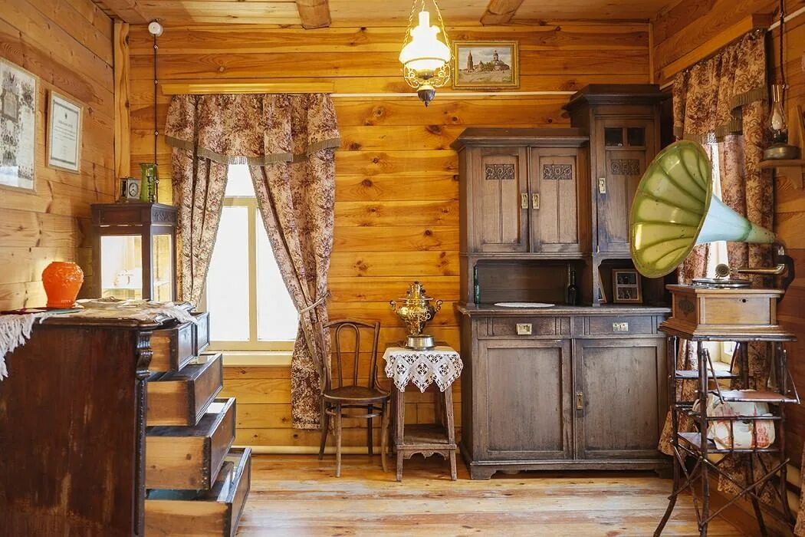
Куликово поле — место крупнейшего средневекового сражения. В народной памяти оно осталось символом великой победы, положив начало становлению единого русского государства. На протяжении двух столетий здесь увековечивалась память о героях Куликовской битвы, создавались мемориалы и музеи. Немало интересных мест и в окрестностях поля сражения. Путешествие на Куликово поле позволит прикоснуться к истокам и почувствовать себя настоящим исследователем славного прошлого нашей страны.
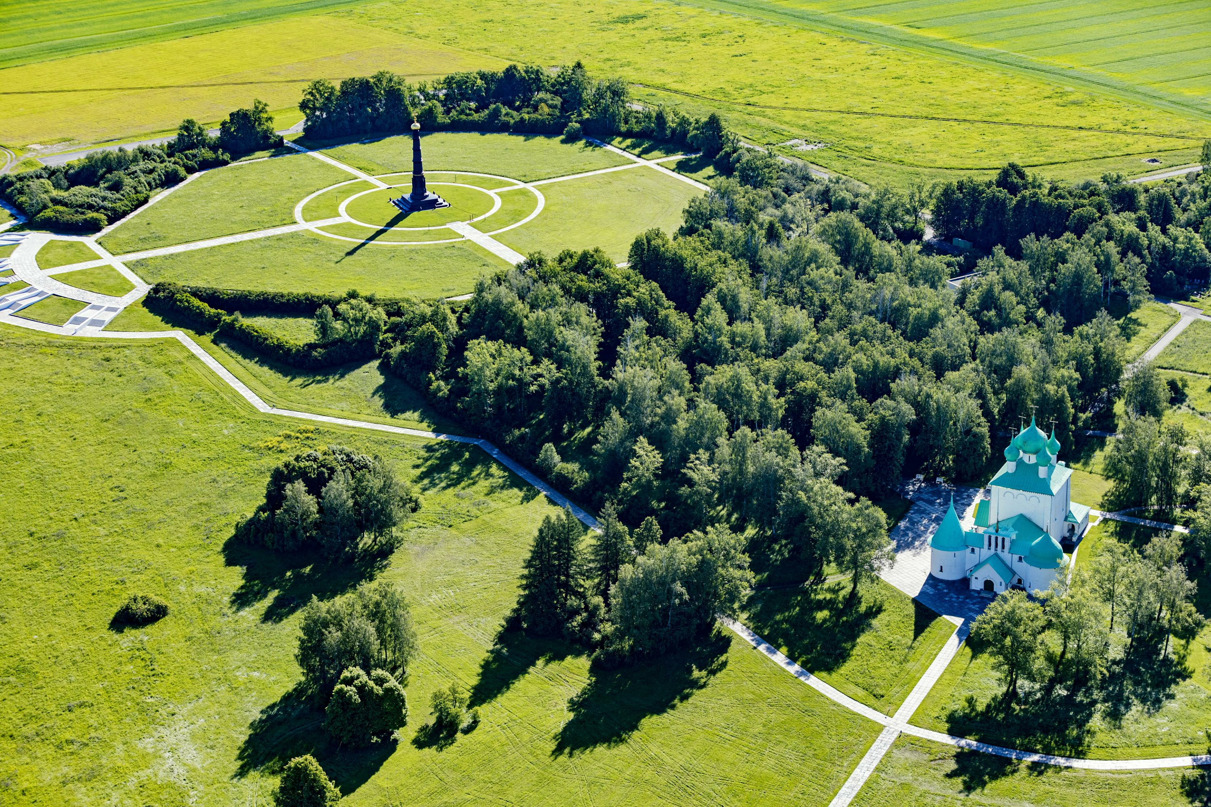
Посещение Музея купеческого быта в Епифании. Здесь вас встретит завораживающая интерактивная программа «В гостях у купца Байбакова», где вы перенесетесь в эпоху конца XIX — начала XX века. В усадьбе Антона Евграфовича Байбакова вы сможете осмотреть уникальные интерьеры: уютную гостиную, рабочий кабинет, кухни и мелочную лавку с подвалом, в котором расположена выставка тары, мер и весов.
Приготовьтесь почувствовать себя купцом, выставившим свой заморский товар на продажу, и попробуйте выторговывать лучшие цены. Заручимся купеческим словом и отведаем ароматного чая из самовара со сдобой и вареньем.
Обед
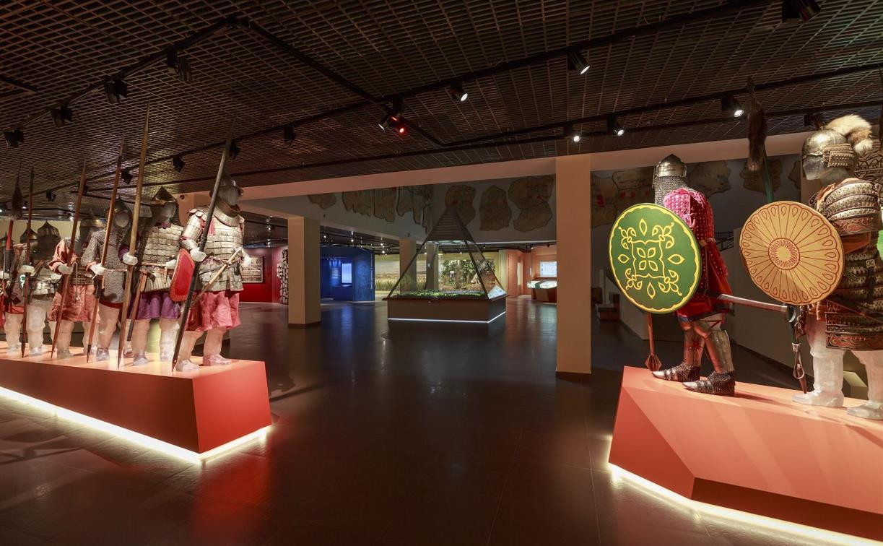
На экскурсии в музее «Куликово поле» по основной экспозиции. Строки учебников превратятся в живую, пульсирующую историю, полную страсти, боли и торжества. Современная архитектура и технологии оживляют историю XIV века.
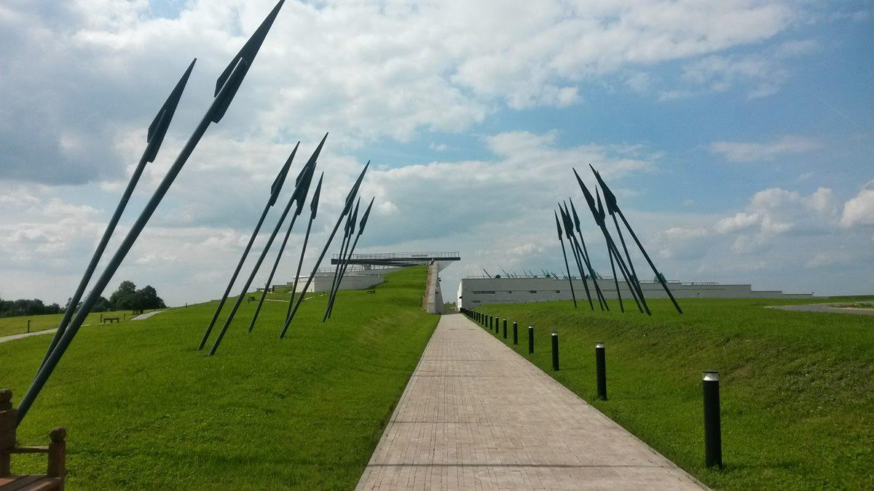
Экскурсия на Красный холм – старейший мемориал Куликова поля, является самой высокой точкой Первого поля ратной славы России. По преданию, здесь накануне сражения располагалась ставка Мамая, отсюда начали движение силы Орды. В центре мемориала находится памятник-колонна Дмитрию Донскому – главный символ Куликовской битвы и великой победы. От него к храму Сергия Радонежского ведет живописная аллея. Церковь построена по проекту выдающегося архитектора Алексея Щусева.
18:00 Отправление домой.
Стоимость тура:
группа 25шк+1уч б/пл = 3950 руб/шк, 4500руб/взр
В стоимость тура входит: транспортное обеспечение; сопровождение представителем компании, экскурсия в музее купеческого быта в Епифании, чаепитие в музее, экскурсия и входные билеты в музее Куликовской битвы, экскурсия на Красном холме, обед транспортная и пассажирская страховка.
**Фирма оставляет за собой право менять порядок экскурсий, не меняя программы в целом. В случаях непреодолимый силы (форс-мажорах), компания имеет право на замену запланированного экскурсионного объекта не теряя качества.

